**Standardy Ochrony Małoletnich**

**wersja skrócona**

**SPECJALNY OŚRODEK SZKOLNO-WYCHOWAWCZY W STARACHOWICACH**

**Ul. Staszica 16**

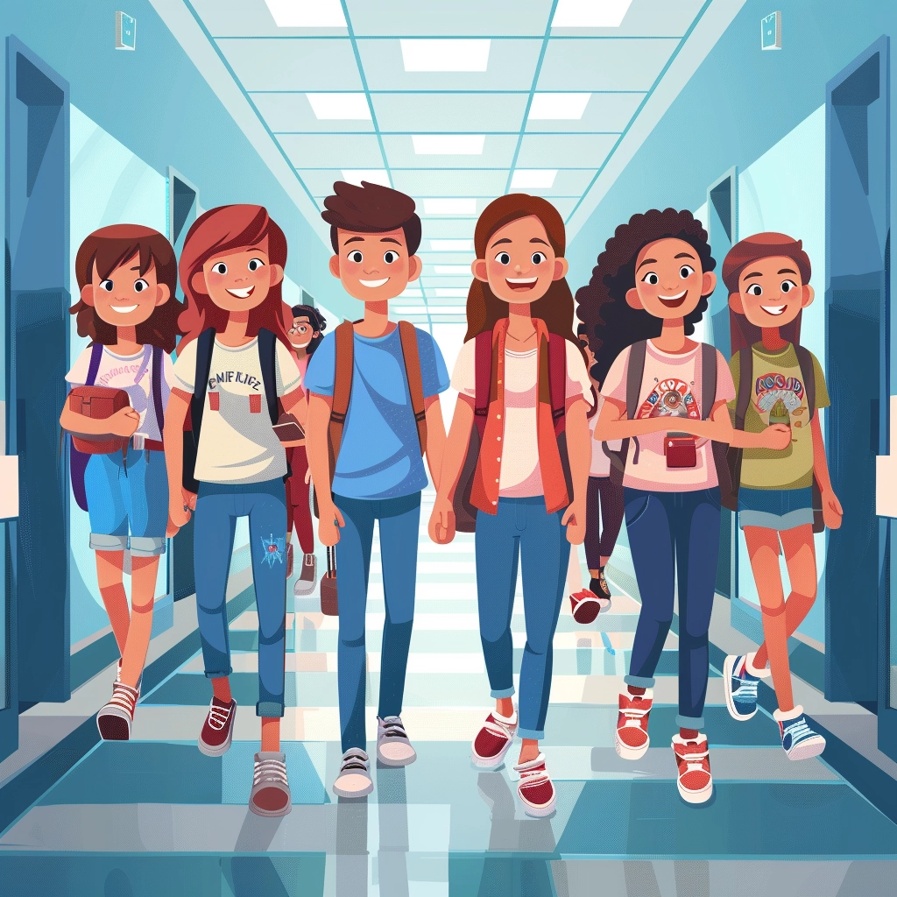**Wstęp**

Czy wiesz co to są Standardy Ochrony Małoletnich i dlaczego są one tak ważne w naszej szkole? Przybliżamy ten temat, dla lepszego zrozumienia, jak dba się o bezpieczeństwo i komfort psychiczny w naszej szkole.

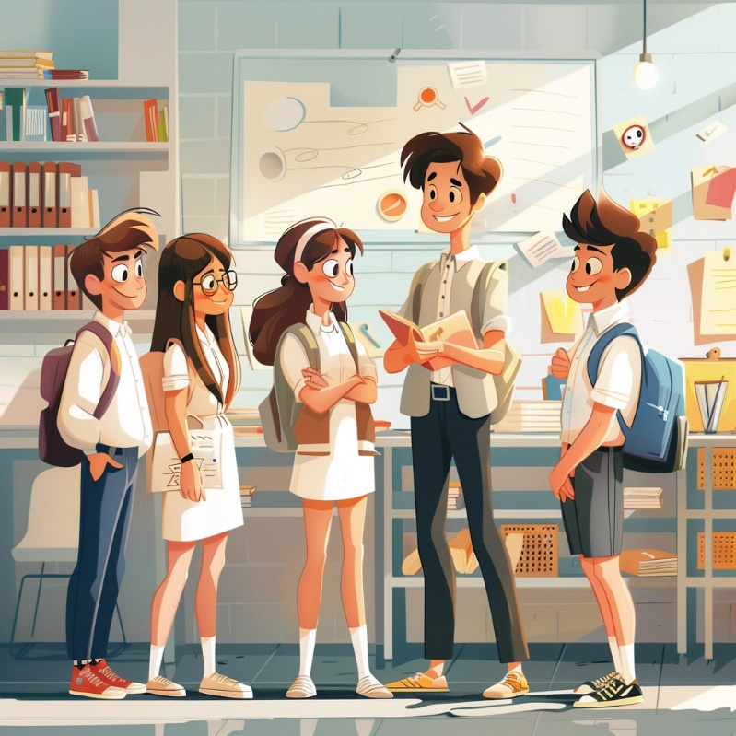

**Czym są Standardy Ochrony Małoletnich?**

To zbiór zasad i wskazówek, które mają zapewnić, że szkoła jest miejscem bezpiecznym i przyjaznym dla wszystkich uczniów.

Dzięki nim lepiej rozumiemy, jak postępować

w różnych sytuacjach, aby was chronić i pomagać wam czuć się dobrze w szkole.

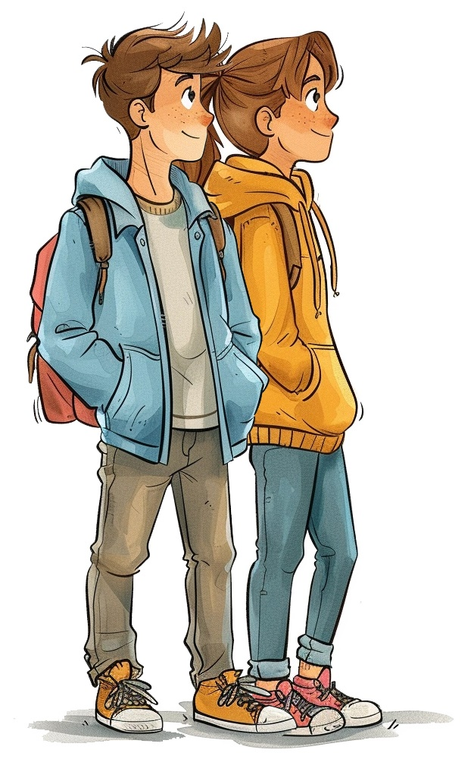

**Co obejmują te Standardy Ochrony Małoletnich?**

Zasady zatrudniania personelu.

Procedury reagowania na podejrzenie krzywdzenia dziecka.

Reguły reagowania w sytuacjach zagrożenia bezpieczeństwa dziecka.

Zasady bezpiecznych relacji między personelem i uczniami oraz relacji między uczniami.

Poza głównymi punktami, Standardy Ochrony Małoletnich obejmują również ochronę danych osobowych i wizerunku dzieci oraz zasady bezpiecznego korzystania z Internetu w szkole.

Chodzi o to, aby każdy czuł się bezpiecznie w szkole,

ale także w domu i wszędzie tam, gdzie przebywa.

Jeśli coś cię niepokoi lub czujesz się źle, zawsze możesz porozmawiać z nauczycielem, wychowawcą lub innym dorosłym w szkole, któremu ufasz.

**Zasady bezpiecznych relacji pracownik-uczeń**

Relacje personelu z uczniami oparte są na szacunku, bezpieczeństwie i współpracy. Wszyscy uczniowie traktowani są na równi bez względu na płeć, orientację seksualną, niepełnosprawność, status społeczny, kulturowy, religijny i światopogląd.

**Czego nie wolno?**

Nie wolno stosować przemocy fizycznej np. uderzać, szarpać, popychać, ciągnąć, ściskać.

Zabroniona jest przemoc słowna w szczególności krzyczenie, grożenie, wyśmiewanie oraz stosowanie wulgaryzmów i niestosownych gestów.

Nie można wyzywać, obrażać, poniżać, zawstydzać, wyśmiewać, zastraszać.

**Zabronione** są wszelkiego rodzaju zachowania o charakterze przemocy seksualnej w szczególności:

* kierowanie uwag o charakterze seksualnym,
* komentowanie wyglądu, ubioru czy figury ucznia,
* głaskanie, przytulanie, łaskotanie, obejmowanie,
* żartowanie w sposób niestosowny.

**Zasady bezpiecznych relacji między uczniami**

Uczniowie mają obowiązek przestrzegania zasad zachowania i norm obowiązujących w szkole.

Uczniowie uznają prawo innych uczniów do odmienności.

Uczniowie są zobowiązani do respektowania praw i wolności osobistych swoich kolegów i koleżanek.

Przemoc fizyczna, słowna lub psychiczna między uczniami nigdy nie jest akceptowana.

Jeśli uczeń jest świadkiem stosowania przez innego ucznia jakiejkolwiek formy agresji ma obowiązek reagowania i szuka pomocy dla ofiary u osoby dorosłej.

Jeśli uczeń stał się ofiarą agresji lub przemocy, może uzyskać pomoc w szkole.

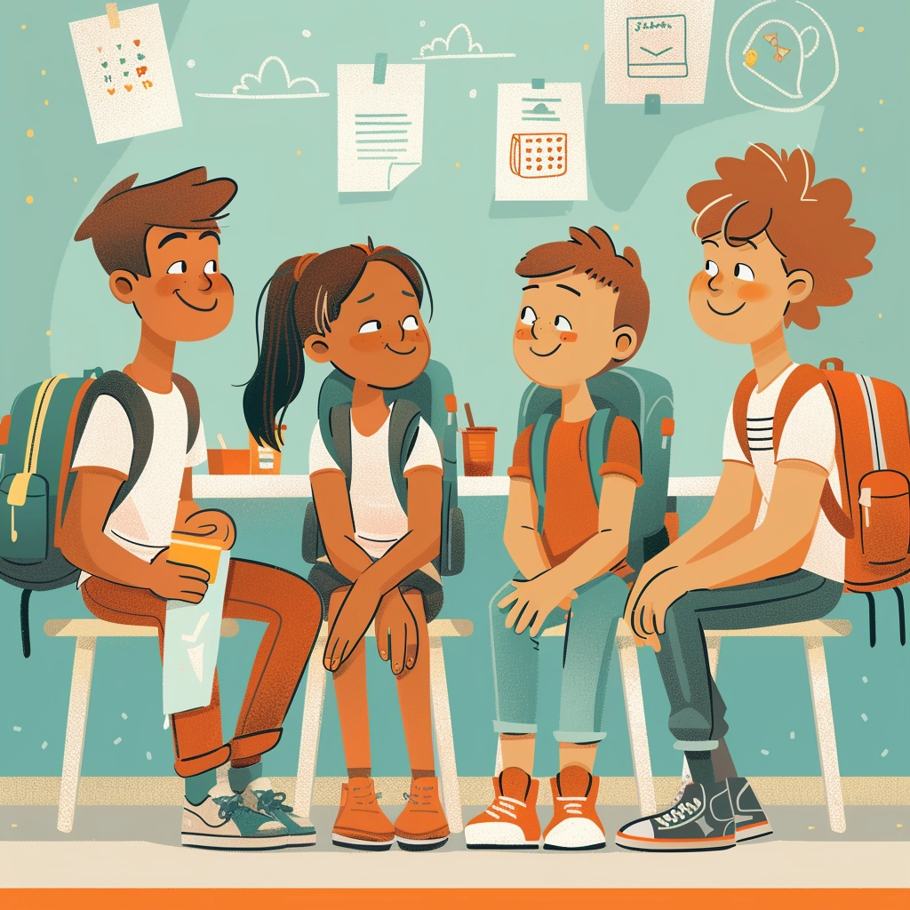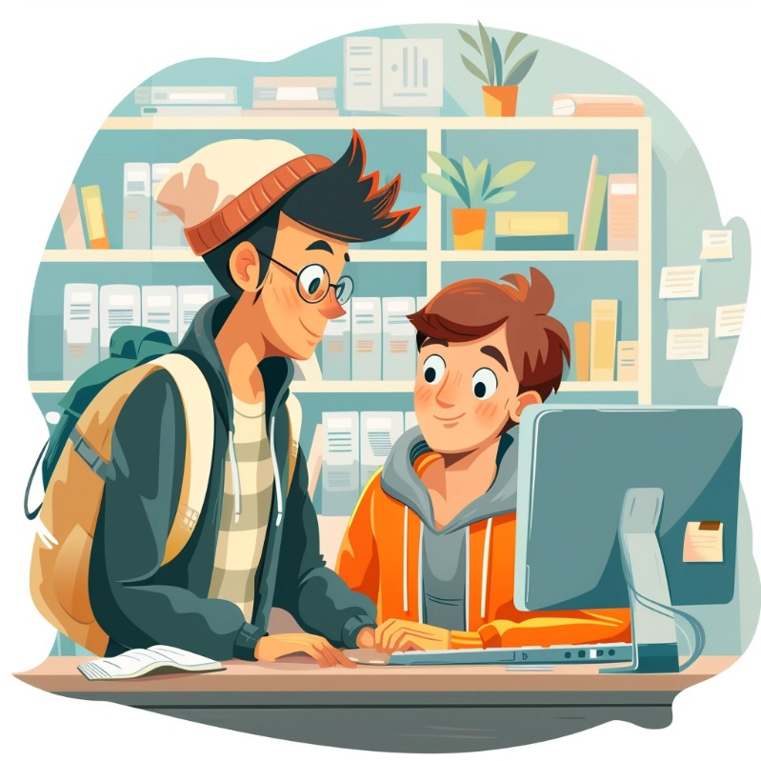**Zasady korzystania z komputerów i Internetu w szkole**

Uczniowie korzystają z komputera tylko pod opieką nauczyciela.

Dostęp ucznia do Internetu możliwy jest pod nadzorem nauczyciela.

Szkolne komputery mają zainstalowane programy blokujące niebezpieczne treści.

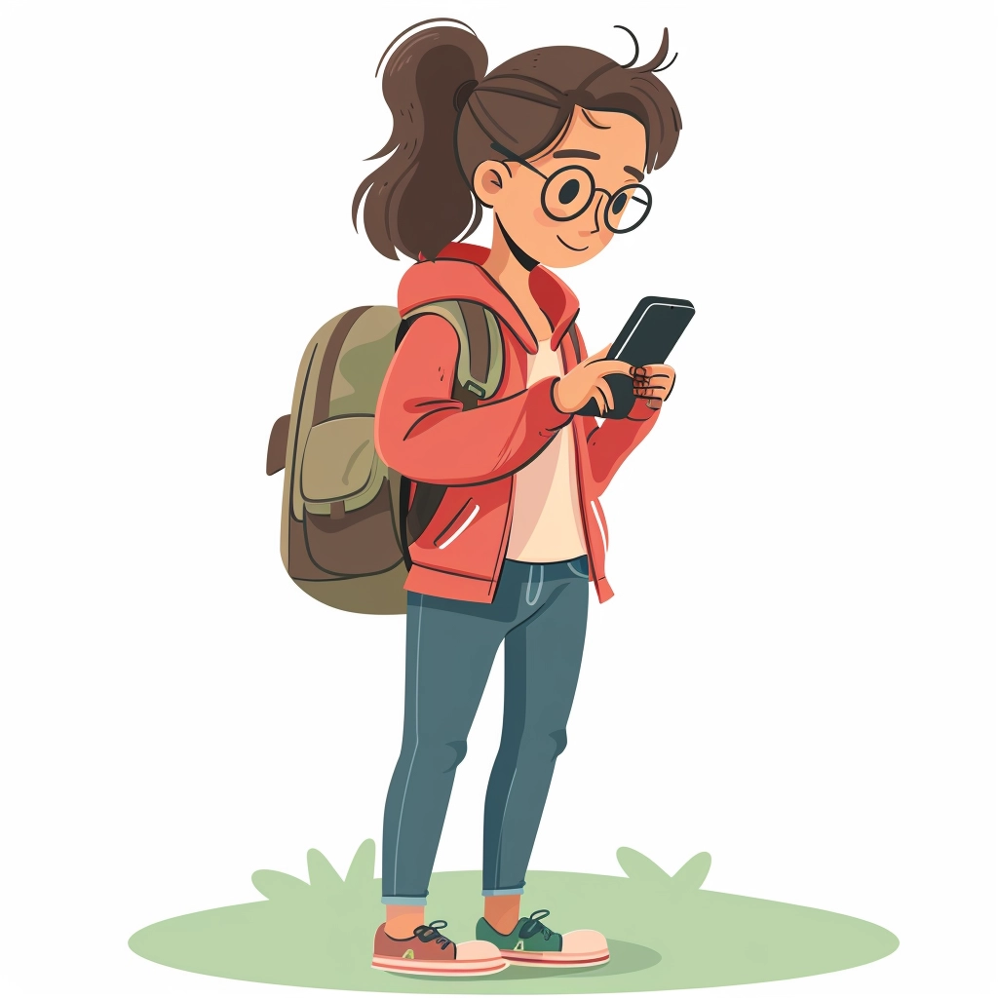

**Zasady korzystania z telefonów i innych urządzeń elektronicznych**

Uczniowie nie korzystają w szkole z telefonu i urządzeń elektronicznych z dostępem do Internetu.

W uzasadnionych sytuacjach uczeń może skorzystać z telefonu, ma jednak obowiązek poinformowania o tym nauczyciela.

**W szkole uczniom nie wolno robić zdjęć, nagrywać dźwięku i filmów oraz publikować ich w Internecie.**

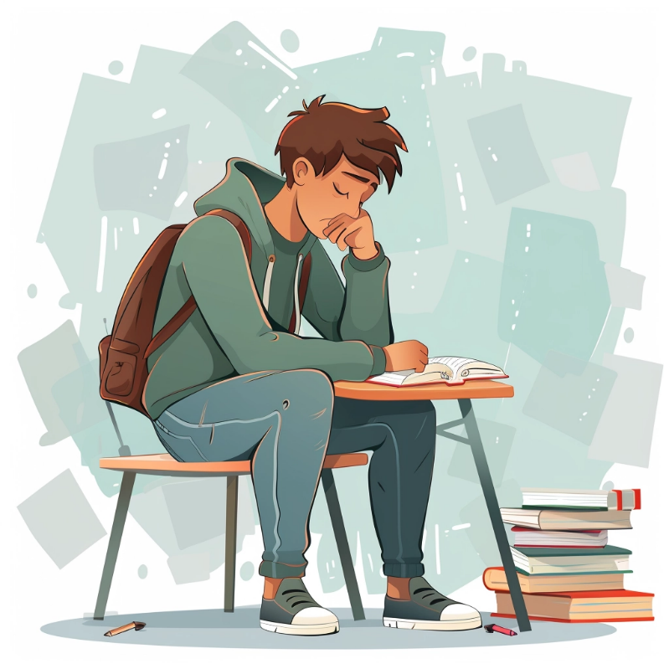**Masz prawo do pomocy!**

Jeśli czujesz złość, smutek albo lęk, jeśli ktoś cię krzywdzi **poproś o pomoc**:

* wychowawczynię lub wychowawcę;
* pedagoga, psychologa;
* ulubionego nauczyciela;
* każdą osobę pracującą w szkole, której ufasz.

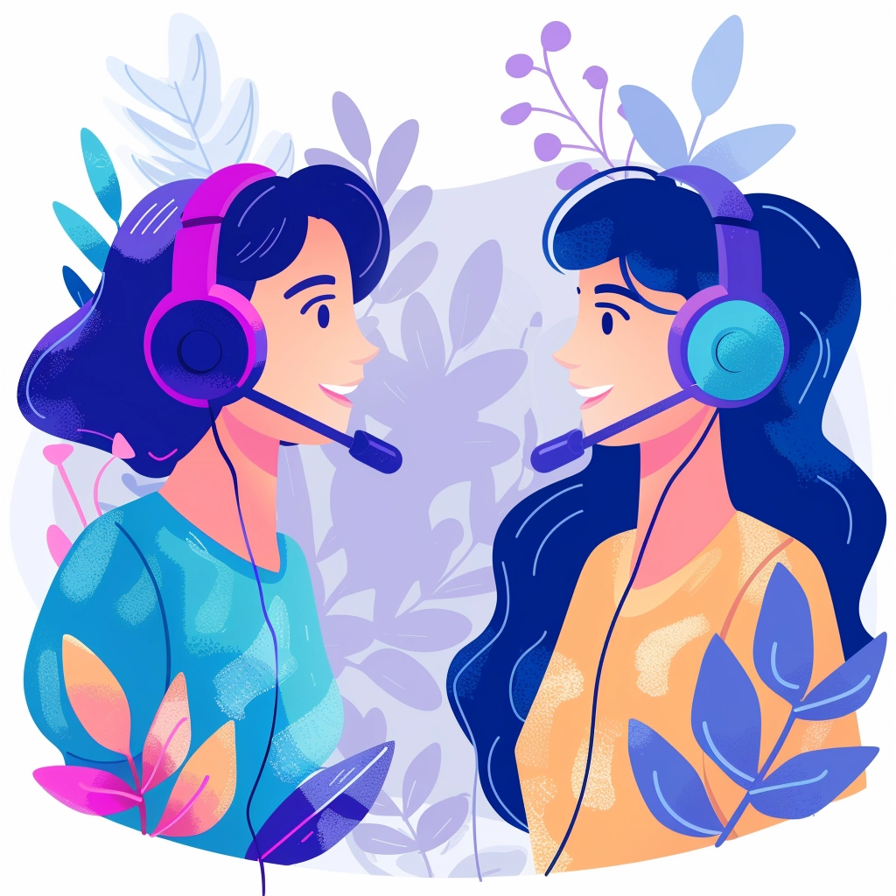

Możesz skorzystać z telefonu zaufania.

Uzyskasz pomoc.

Rozmowa jest anonimowa i bezpłatna.

**116 111 –** telefon zaufania dla dzieci i młodzieży,

**800 120 226 –** policyjny telefon zaufania,

**800 120 002** – niebieska linia dla ofiar przemocy w rodzinie.